Интегрированная образовательная деятельность на тему:
«Путешествие в музыкальную страну к принцессе Ассоль»
для детей 4-5 лет.
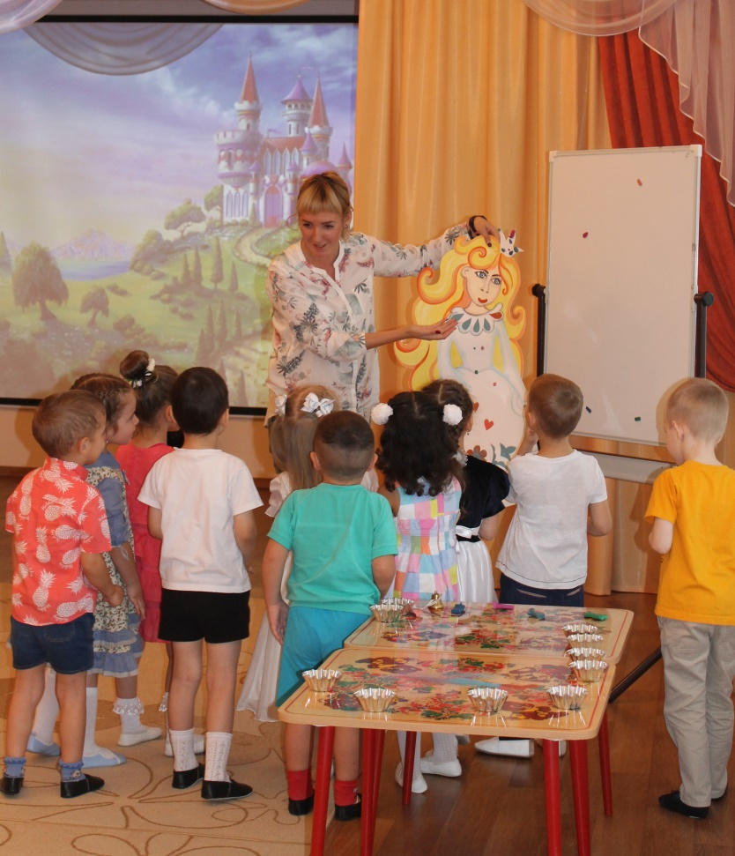
Автор: воспитатель высшей квалификационной категории Воронцова А.О.

Цель: организация деятельности детей по развитию творческих и музыкальных способностей детей
Задачи:
Обучающие:
Познакомить с новым способом декорирования – цветной песок. Закрепить знания о геометрических фигурах, приемы конструирования.
знакомство с музыкальной терминологией, закрепление названий шумовых музыкальных инструментов, способов и приемов игры на них.
Развивающие:
Развивать познавательную активность детей, творческое мышление, воображение, наблюдательность, умение делать выводы, анализировать. Развивать мелкую моторику.
Развитие чувства ритма, ладового чувства, музыкального и фонематического слуха, развитие воображения, развитие умения передавать характер музыки в свободной танцевальной импровизации.
Воспитательные:
Воспитывать дружеские взаимоотношения между детьми, умение договариваться со сверстниками в процессе совместной деятельности, действовать сообща. Воспитывать любовь к музыке, к прекрасному.
Воспитание самостоятельности, активности, воспитание эмоциональной отзывчивости и эмпатии.
Методы:
Наглядные – наблюдение, демонстрация предметов, слайды на интер.доске, показ образца, показ способа действия.
Словесные – рассказ педагога, беседа, вопросы, объяснения, указания, педагогическая оценка.
Практические – упражнения.
Материал: Интерактивная доска, геометрические фигуры на магнитах, магнитная доска, разноцветный песок, музыкальные инструменты, подушки на каждого ребенка.
Вводная часть:
Воспитатель: Ребята проходите. Скажите, а где мы сейчас находимся?
Дети: В музыкальном зале
Воспитатель: Чем здесь занимаются?
Дети: Танцуют, поют, веселятся, рассказывают стихи, играют на музыкальных инструментах.
Воспитатель: Ребята мы с вами сейчас отправимся в волшебную музыкальную страну к принцессе Ассоль, познакомимся с ней и создадим волшебство своими руками.
Основная часть:
Вот посмотрите, впереди ее замок. А дорогу к замку, нам укажет волшебный колокольчик. Волшебный колокольчик зазвенит, заиграет музыка, а мы с вами послушаем, как просит нас музыка двигаться.
(Играют различные по темпу виды музыки)
Воспитатель: Какая музыка?
Дети: Спокойная (медленная, быстрая,…)
Воспитатель: Как под нее будем двигаться? На что похожа музыка?
Ответы детей:
(в конце исчезает картинка замка, остаются только развалины)
Воспитатель: Ребята посмотрите, что же случилось с замком?
Дети: Он разрушился!
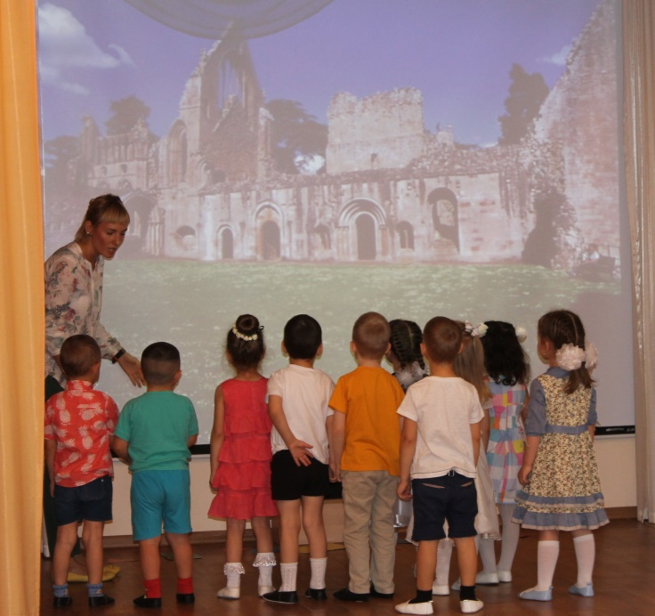
Воспитатель: Мне кажется это проделки злой колдуньи…
Посмотрите, одни кирпичи остались от него! Ребята, возьмите по одному кирпичу! На какую фигуру похожи ваши кирпичи?
Дети: Квадрат, треугольник, прямоугольник.
Воспитатель: А что из этого можно сделать, на что похожи детали?
Дети: Из них можно собрать замок
Воспитатель: Правда, давайте попробуем собрать на доске.
Ребята, это замок принцессы Ассоль. А вот и она сама (переворачивает доску, а там грустная принцесса и не раскрашенное платье).
Воспитатель: Ребята, посмотрите, какое лицо у Ассоль?
Дети: Грустное.
Воспитатель: А как вы думаете, почему?
Ответы детей:
Воспитатель: Она говорит, что ее платье совсем простое и ненарядное, а вы все очень красивые. Что же делать?
Дети: Может быть, украсим его?
Воспитатель: Но только красок у меня нет, а только вот эта разноцветная пыльца. (у воспитателя коробочки с разноцветным песком)
(Дети сыпучим песком выполняют различные узоры на платье у принцессы)
Воспитатель: Посмотрите, сразу же появилась улыбка у нее на лице (изгибает пластилиновый рот в другую сторону).
Воспитатель: А теперь она вас приглашает к себе в гости. Пойдем к ней?
МР: Ребята, чтобы Ассоль смогла попасть в свой замок, нам нужно помочь найти ключ от него. Поможем?
Дети: ДА!
МР: И Ассоль с собой возьмем. Сказка у нас музыкальная, а значит, в поисках ключа нам помогут музыкальные инструменты.
Вот здесь, на столе, лежат музыкальные инструменты. Выберите себе любой. А как только зазвенит наш волшебный колокольчик, садитесь в кружок на музыкальную поляну. Инструмент положите перед собой.
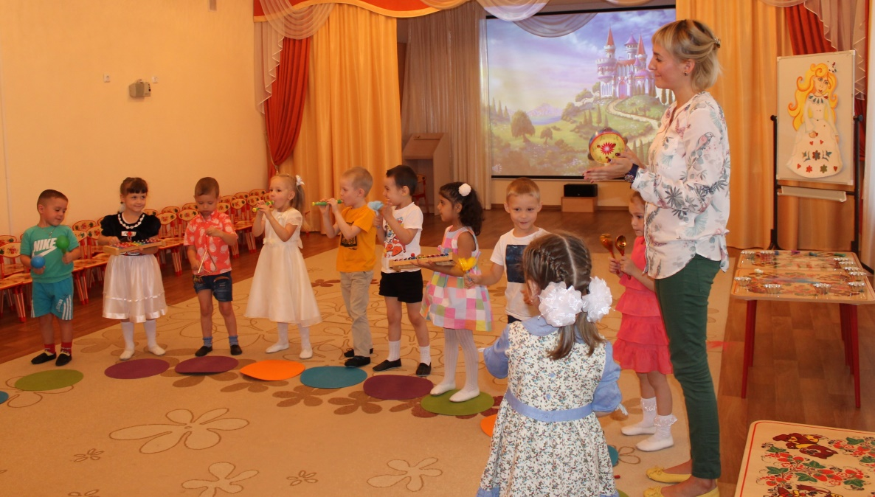
МР: Где же искать ключ? Ассоль оглянулась, посмотрела по сторонам и увидела рядом со своим замком музыкальный лес. Может быть, пойдем туда?
Дети: ДА!
И Ассоль пошла, весело стуча каблучками своих прекрасных туфель. С помощью какого инструмента можно изобразить, как цокают каблучки? (любой, кроме духового)
Сначала Ассоль шла по камушкам (ложки), затем по травке (султанчик). В лесу было очень много музыкальных зверей. Все они приветствовали принцессу. Вот из чащи вышел медведь (бубен). Весело проскакал зайчик (металлофон или треугольник), где-то в кустах промелькнул хвостик рыжей лисички (металлофон). А птицы сели на ветки и стали петь, да так, что Ассоль заслушалась. (свирель) Делать нечего, ключ до сих пор не найден. Принцесса решила поискать его в камушках (ложки), затем в траве (султанчик). Это заметил дедушка медведь:
– Что ты ищешь здесь, маленькая принцесса? – спросил он.
– Я ищу ключ от своего замка. – Сказала Ассоль.
– Злая колдунья разрушила замок и спрятала ключ.
– Спроси у белочки, живущей вон в том дупле. Она прыгает по веткам, все видит и все замечает. Может быть, она видела этот ключ.
– Спасибо! – сказала Ассоль.
Ассоль побежала к дереву (ложки) постучала по нему. Тут же из дупла показалась мордочка белки: Кто ты, и что ищешь здесь?
– Я, принцесса музыкальной страны, зовут меня Ассоль. Я ищу ключ от своего замка. Злая колдунья разрушила мой замок и спрятала ключ от него. Не видела ли ты мой ключик?
- Не видела. Постой-ка, а не тот ли ключ лежит на дне нашего пруда? Скорее беги к рыбкам. Они помогут тебе достать его. (ложки)
Ассоль прибежала к пруду (бутылка с водой). Рыбки, музыкальные рыбки! - позвала она. И тут же приплыли рыбки (металлофоны) Не видели ли вы ключ от моего замка?
Но рыбки ничего не ответили, ведь они не умеют разговаривать. И только нырнули обратно в пруд. Каково же было удивление Ассоль, когда на берегу пруда вдруг оказался ее ключ!
- Нашла, нашла! – обрадовалась Ассоль. И весь лес стал радоваться вместе с ней под веселую музыку.
А теперь, ребята, возьмем волшебный ключ, отопрем дверь замка и пойдем в гости к Ассоль.
Рефлексия:
Воспитатель: Ребята, вы такие молодцы! Справились с такими трудностями, и помогли принцессе Ассоль. А что было самое трудное для вас? А самое интересное? Что бы вы еще хотели повторить? Поделитесь со своими родителями?
Спасибо большое вам, еще увидимся!

